1. Найти решение начально-краевой задачи и сравнить его с точным
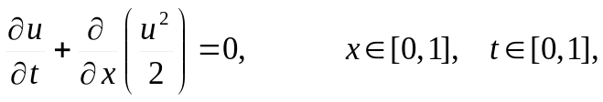
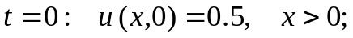
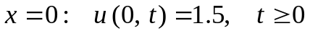
с помощью схемы Лакса (перед применением провести верификацию схемы):
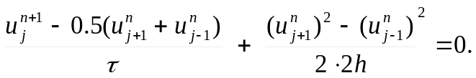

2. Найти решение начально-краевой задачи и сравнить его с точным
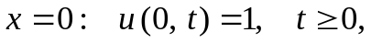
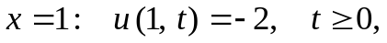
с помощью схемы предиктор-корректор (перед применением провести верификацию схемы):
1 шаг: 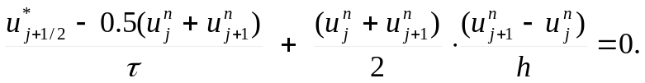
2 шаг: 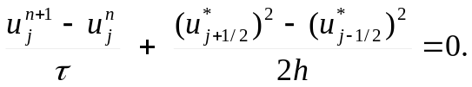

3. Найти решение начально-краевой задачи и сравнить его с точным
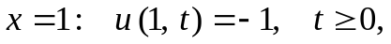
с помощью схемы Мак-Кормака (перед применением провести верификацию схемы):
1 шаг: 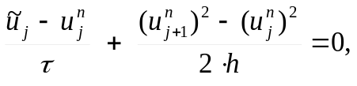
2 шаг: 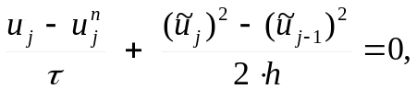
3 шаг: 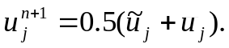

5. Найти решение начально-краевой задачи и сравнить его с точным
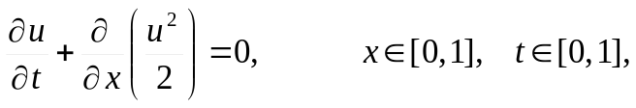
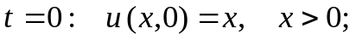
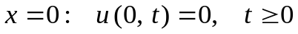
с помощью компактной схемы (перед применением провести верификацию схемы):
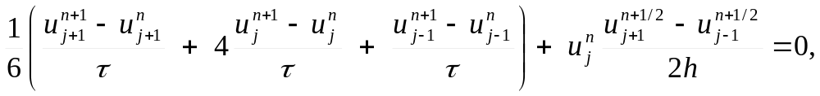
где 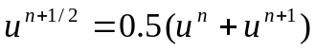.

6. Найти решение начально-краевой задачи:
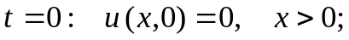
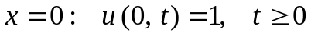
с помощью трехслойной схемы (перед применением провести верификацию схемы):
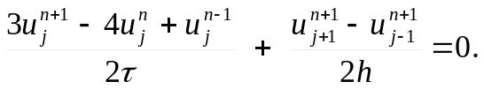

7. Найти решение начально-краевой задачи:
с помощью схемы (перед применением провести верификацию схемы):
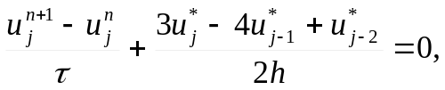

8. Найти решение начально-краевой задачи и сравнить его с точным
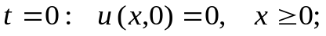
с помощью схемы Кранка-Николсон (перед применением провести верификацию схемы):
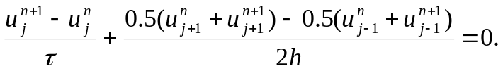

9. Найти решение начально-краевой задачи и сравнить его с точным
с помощью схемы (перед применением провести верификацию схемы):
